Ofício Vereador Nº 726/2022

São Roque, 23 de fevereiro de 2022.

Prezada Senhora,

Venho, por meio deste, cordialmente solicitar a verificação de uma árvore que está correndo risco de queda e consequente desabamento do barranco no qual ela está situada, no bairro Garcia, estrada Butantã.
Ocorre que a referida árvore é de grande porte e encontra-se na beira de um barranco com as raízes bastante expostas, foto anexa. Assim, existe um grande risco de queda da árvore e desabamento do barranco, principalmente em dias chuvosos e com ventos fortes como os que frequentemente ocorrem nesta época do ano.
Portanto, a fim de evitar transtornos e acidentes com moradores e transeuntes, pede-se a verificação da árvore e do barranco.
Na certeza de que dispensará especial atenção a este Ofício, desde já agradeço, renovando meus mais sinceros protestos de elevada estima e de distinta consideração.

Thiago Vieira Nunes
(Thiago Nunes)
Vereador

À
Ilustríssima Senhora
JULIANA CALDEVILLA
MD. Diretora do Departamento de Planejamento e Meio Ambiente da Prefeitura de São Roque - SP

PROTOCOLO Nº CETSR 23/02/2022 - 12:29 2565/2022/AH
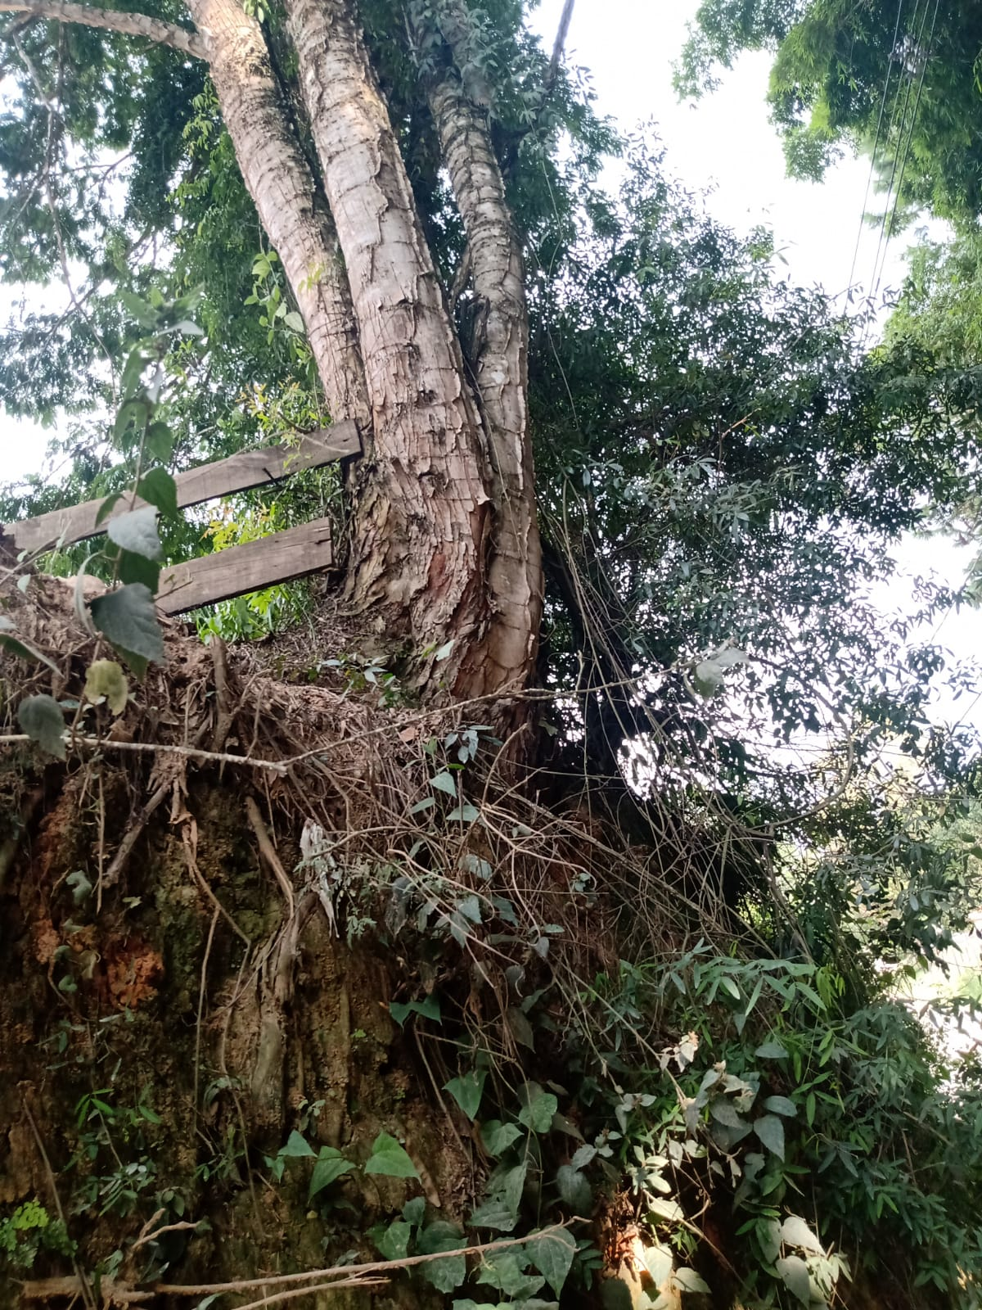
PROTOCOLO Nº CETSR 23/02/2022 - 12:29 2565/2022/AH

